Cwrs Uwch - Uned Gyfoes
Cwpan y Byd
Geirfa
chwiban(au) whistle | ceidwad (ceidwaid) keeper(s)/saviour(s)  gôl-geidwad goalkeeper  dyfarnwr (-wyr) referee(s)  eilydd(ion) substitute(s)  llumanwr (-wyr) linesman (-men)
amddiffyn to defend  camsefyll to be offside  eilyddio to substitute  mynnu to insist  ymosod to attack | crwn round  cynderfynol semi-final  hunllefus nightmarish  rhagbrofol preliminary  terfynol final  ychwanegol extra
y bêl gron the round ball (football)  cic o’r smotyn penalty kick (football)  dwyn i gof to recollect (a memory) | gêm ail-gyfle play-off match  hyd heddiw to this day  ymhen hir a hwyr eventually
Cyflwyniad
Am bedwar o’r gloch brynhawn Iau y 14eg o Fehefin, bydd cic gyntaf gêm bêl-droed rhwng Rwsia a Sawdi Arabia yn Stadiwm Luzhniki ym Moscow. Dyma gêm gyntaf twrnamaint Cwpan y Byd 2018. Ychydig dros fis yn ddiweddarach, ar y 15fed o Orffennaf, bydd gêm derfynol y gystadleuaeth yn cael ei chynnal yn yr un stadiwm. Bydd enillwyr y gêm honno’n codi Cwpan y Byd ac yn cael galw’u hunain yn Bencampwyr y Byd am bedair blynedd - tan y twrnamaint nesaf yn Qatar yn 2022. Dros y mis hwnnw rhwng canol Mehefin a chanol Gorffennaf, bydd 32 o dimau yn chwarae cyfanswm o 64 o gemau mewn 12 stadiwm wahanol yn 11 o ddinasoedd Rwsia. Dros bythefnos gyntaf y gystadleuaeth, bydd tair neu bedair gêm bob dydd a phob un yn cael ei dangos ar deledu’r BBC neu ITV. Bydd dilynwyr y bêl gron yn eu seithfed nef, felly, ond bydd yn fis hunllefus i rai sy’n casáu pêl-droed, neu sy’n meddwl bod gormod o chwaraeon ar y teledu.
Siaradwch – Faint o’r twrnamaint byddwch chi’n ei wylio?

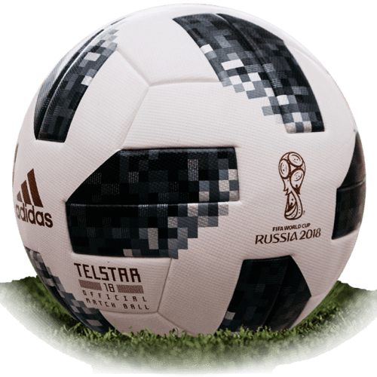
Y bêl gron
Mae’r ymadrodd ‘y bêl gron’ yn cael ei ddefnyddio i olygu pêl-droed (y gêm yn ogystal â’r bêl ei hun). Ffurf fenywaidd ar yr ansoddair ‘crwn’ ydy ‘cron’ ac mae’n treiglo i roi ymadroddion fel ‘blwyddyn gron’ a ‘tiwn gron’.
e.e. Mae blwyddyn gron wedi mynd heibio ers i fi fod draw i’ch gweld chi.
Yn ogystal â disgrifio cân sy’n mynd rownd mewn cylch, mae ystyr ffigurol i ‘tiwn gron’. Beth ydy’r ystyr hwnnw?
Meddyliwch am frawddegau yn cynnwys blwyddyn gron a tiwn gron.
Gwledydd Cwpan y Byd
Mae’r map isod yn dangos pob gwlad fydd yn cystadlu am Gwpan y Byd yn Rwsia eleni (mewn gwyn). Trafodwch faint o’r 32 o wledydd dych chi’n gallu eu hadnabod ar y map. Peidiwch â phoeni os nad ydych chi’n eu hadnabod nhw i gyd ar hyn o bryd, bydd cyfle i ddod nôl at y map eto.
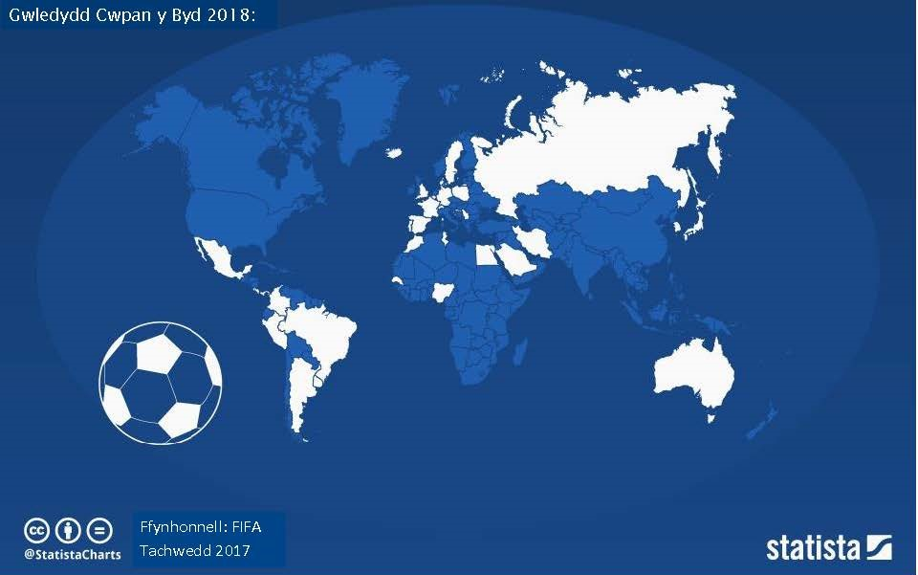
Map o wefan Statista: https://www.statista.com/chart/11880/the-32-teams-that-reached-the-2018-world-cup/

Storm Geirfa – Pêl-droed
Mewn dau funud, meddyliwch am gymaint o eiriau ag y gallwch chi sy’n gysylltiedig â phêl-droed.

Wnaethoch chi feddwl am y geiriau canlynol? Dych chi’n gwybod eu hystyr nhw i gyd?
gôl | sgorio | gôl-geidwad | gôl i’w rwyd ei hun
amddiffynnwr | ymosodwr | canol y cae | dyfarnwr
chwiban | cic o’r smotyn | *cerdyn melyn | *cerdyn coch
camsefyll | hanner-amser | sgôr terfynol | eilyddion
llumanwr | torf | asgell
*carden felen a carden goch yn y De.
Mae’r brawddegau isod yn cynnwys rhai o’r geiriau uchod, neu eiriau sy’n perthyn. Dewiswch y gair mwyaf addas o’r rhestr canlynol i lenwi pob bwlch.

ceidwad ymosod amddiffyn chwiban

rhwyd terfynol smotyn eilydd

- Robin McBryde ydy ______________ y cledd yn yr Orsedd – fo sy’n gyfrifol am gario’r cleddyf yn y seremonïau yn yr Eisteddfod Genedlaethol.
- Roedd y pysgotwyr wrth eu boddau yn gweld y ____________ yn llawn pysgod wrth iddyn nhw ei chodi’n ôl i’r cwch.
- Cafodd muriau uchel eu codi er mwyn _________________ y dref rhag ymosodiadau.
- Roedd gen i gath ddu gyda ______________ bach gwyn ar ei phen.
- Erbyn i’r dyfarnwr chwythu ei ______________ i ddod â’r gêm i ben, roedd Siân wedi sgorio tair gôl.
- Roedd rhaid i dîm Abertawe ______________ yn gryf achos roedd angen iddyn nhw sgorio o leiaf dair gôl.
- ______________ oedd Huw yn y gêm ddydd Sadwrn, ond daeth oddi ar y fainc a sgorio gôl hwyr i’w dîm.
- Roedd Wrecsam ar ei hôl hi ar yr hanner yn erbyn Caer, ond sgoriodd Siôn Jones dair gwaith yn yr ail hanner a’r sgôr ______________ oedd Wrecsam 3, Caer 1.
Siaradwch – Dyma rai cwestiynau am bêl-droed. Meddyliwch am ddau neu dri chwestiwn arall i’w trafod yn eich grŵp.
- Dych chi’n chwarae pêl-droed nawr neu wedi chwarae erioed? Dych chi’n nabod rhywun sy’n chwarae llawer o bêl-droed?
- Dych chi wedi bod i weld gêm bêl-droed ryngwladol erioed? Beth am gêm rygbi, hoci neu ryw gamp arall?
- Dych chi’n deall rheol camsefyll? Allwch chi esbonio’r rheol i’r rhai yn y dosbarth sy ddim yn ei deall?

Y Gwledydd a’r Grwpiau
Dyma enwau’r 32 o wledydd fydd yn cystadlu am Gwpan y Byd yn Rwsia. Mae’r timau’n cael eu rhannu yn wyth grŵp ar gyfer y gemau cyntaf. Trafodwch pa rai o’r baneri isod sy’n perthyn i ba wledydd a gosodwch y timau yn eu lle yn eu grwpiau:
Ariannin Awstralia Brasil Colombia Costa Rica Croatia
De Corea Denmarc Ffrainc Gwlad Belg Nigeria Yr Aifft
Tiwnisia Iran Sawdi-Arabia Gwlad Pwyl Gwlad yr Iâ Lloegr
Mecsico Moroco Panama Periw Portiwgal Rwsia
Sbaen Senegal Serbia Siapan Sweden Wrwgwái
Yr Almaen Y Swistir
Cofiwch, os ydych chi’n hyderus:
“Dw i’n siŵr mai baner Rwsia ydy honna/Dw i’n siwr taw baner Rwsia yw honna.”
“Dw i’n gwybod bod Rwsia yn Grŵp A.”
Os nad ydych chi mor siŵr:
“Dw i’n meddwl mai baner Panama ydy honna/Dw i’n credu taw baner Panama yw honna.”
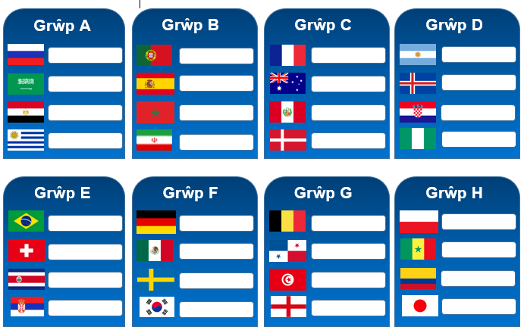
“Efallai bod Brasil yn Grŵp E.”
Bydd enillydd pob grŵp a’r tîm sy’n dod yn ail yn mynd ymlaen i rownd yr 16 olaf. Yn y rownd honno, bydd enillydd pob gêm yn mynd ymlaen i’r rownd nesaf a’r tîm sy’n colli yn gadael y gystadleuaeth. Felly, bydd rhaid cael enillydd i bob un o’r gemau hynny ac os bydd hi’n gyfartal ar y chwiban olaf ar ôl 90 munud, bydd rhaid chwarae hanner awr o amser ychwanegol. Os bydd hi’n dal yn gyfartal ar ddiwedd yr amser ychwanegol, bydd cyfres o giciau o’r smotyn i ganfod yr enillydd. Yr un fydd y drefn yn rownd yr wyth olaf, wedyn bydd y ddau dîm sy’n ennill yn y rownd gyn-derfynol yn mynd ymlaen i chwarae yn y gêm derfynol honno yn Moscow. Bydd rhaid i’r ddau dîm sy’n colli yn y rownd gyn-derfynol chwarae yn erbyn ei gilydd i benderfynu pwy sy’n gorffen yn y trydydd safle – gêm nad oes neb eisiau chwarae ynddi hi!
Gemau Cwpan y Byd
Mae manylion y gemau dros bedwar diwrnod cyntaf Cwpan y Byd yn y tabl isod, ond mae rhai bylchau yn eich tabl chi. Holwch eich partner er mwyn llenwi’r bylchau, e.e. Pwy sy’n chwarae yn yr ail gêm ar ddydd Gwener 15 Mehefin? Am faint o’r gloch mae’r gic gyntaf? Ble mae’r gêm yn cael ei chwarae? Ar ba sianel deledu bydd hi?
Partner A
Dyddiad | Lleoliad | Cic Gyntaf (amser Prydain) | Timau | Teledu
Dydd Iau
14 Mehefin
Dydd Gwener  15 Mehefin | Stadiwm Ganolog, Yekaterinburg | 1:00pm | Yr Aifft - Wrwgwái | BBC
 | Stadiwm Olympaidd Fisht, Sochi | 7:00pm | Portiwgal - Sbaen | BBC
Dydd Sadwrn
16 Mehefin
 | Arena Otkrytie, Moscow | 2:00pm | Ariannin – Gwlad yr Iâ | ITV
 | Stadiwm Kaliningrad, Kaliningrad | 8:00pm | Croatia - Nigeria | ITV
Dydd Sul
17 Mehefin
 | Stadiwm Luzhniki, Moscow | 4:00pm | Yr Almaen - Mecsico | BBC
Gemau Cwpan y Byd
Partner B
Dyddiad | Lleoliad | Cic Gyntaf (amser Prydain) | Timau | Teledu
Dydd Iau  14 Mehefin | Stadiwm Luzhniki,  Moscow | 4:00pm | Rwsia – Sawdi Arabia | ITV
Dydd Gwener
15 Mehefin
 | Stadiwm Krestovsky, Saint Petersburg | 4:00pm | Moroco - Iran | ITV
Dydd Sadwrn  16 Mehefin | Arena Kazan,  Kazan | 11:00am | Ffrainc - Awstralia | BBC
 | Arena Mordovia, Saransk | 5:00pm | Periw - Denmarc | BBC
Dydd Sul  17 Mehefin | Arena Samara, Samara | 1:00pm | Costa Rica - Serbia | ITV
 | Arena Rostov,  Rostov | 7:00pm | Brasil- Y Swistir | ITV

Ymarferion iaith
- Ail: darllenwch y brawddegau yma sy’n sôn am ail gyfle, ail olwg ac ail blentyndod.
  - Wnes i ddim gweithio’n galed yn yr ysgol, ond mae cyrsiau addysg oedolion wedi rhoi ail gyfle i fi.
  - Bydd y dyfarnwr yn gallu defnyddio technoleg fideo er mwyn iddo fe gael ail olwg ar rai pethau yn ystod y gemau.
  - Er fy mod i dros 40 oed, dw i’n casglu sticeri Cwpan y Byd eto eleni – dw i’n teimlo fy mod i’n cael ail blentyndod.
Ail-ysgrifennwch y brawddegau nawr ar gyfer personau gwahanol:
- Wnaeth hi ddim gweithio’n galed _________________________________
_____________________________________________________________
- Bydd y dyfarnwyr ______________________________________________
_____________________________________________________________
- Er ei fod e ____________________________________________________
_____________________________________________________________
- Hyd heddiw/ ymhen hir a hwyr: darllenwch y brawddegau yma:
  - Symudais i i’r ardal hon yn 1991 a dw i’n dal i fyw yn yr un tŷ hyd heddiw.
  - Ces i fy ngwers yrru gyntaf dros ddeg mlynedd yn ôl, ond dw i’n dal heb basio’r prawf hyd heddiw.
  - Buon ni’n chwilio am gartref newydd am fisoedd, ac ymhen hir a hwyr, gwelon ni’r tŷ delfrydol.
Meddyliwch am rywbeth dych chi’n dal i’w wneud hyd heddiw, rhywbeth dych chi’n dal heb ei wneud hyd heddiw a rhywbeth ddigwyddodd ymhen hir a hwyr:

- _____________________________________________________________________
_____________________________________________________________________
- _____________________________________________________________________
_____________________________________________________________________
- _____________________________________________________________________
_____________________________________________________________________
- Gwneud tipyn o enw iddo’i hun: darllenwch y frawddeg gyntaf yma a chwblhewch y ddwy nesaf ar yr un patrwm:
Mae e’n chwaraewr da iawn ac mae’n gwneud tipyn o enw iddo’i hun y tymor hwn.
Mae hi’n chwaraewraig dda iawn _________________________________________________
Maen nhw’n chwaraewyr da iawn _________________________________________________
Straeon Cwpan y Byd
Darllenwch un o’r straeon canlynol gyda’ch partner, wedyn meddyliwch am gwestiynau y gallech chi eu hateb gyda gwybodaeth o’r stori.

- Cymru yng Nghwpan y Byd
Dim ond unwaith mae Cymru wedi ymddangos yn nhwrnamaint Cwpan y Byd, a hynny yn Sweden yn 1958. Ail oedd Cymru yn eu grŵp ar ddiwedd y gemau rhagbrofol oedd i fod i benderfynu pwy oedd yn mynd i Sweden. Ond daeth ail gyfle oherwydd bod timau eraill yn Affrica ac Asia yn gwrthod chwarae yn erbyn Israel. Doedd FIFA ddim yn fodlon i unrhyw dîm chwarae yn y twrnamaint heb ennill eu lle yno mewn gemau rhagbrofol, felly trefnwyd i Gymru chwarae dwy gêm yn erbyn Israel. Enillodd Cymru’r ddwy gêm o ddwy gôl i ddim a chael lle yn y gystadleuaeth yn Sweden.
Yn Sweden, roedd Cymru mewn grŵp gyda Mecsico, Hwngari a’r tîm cartref. Tair gêm gyfartal gawson nhw yn y grŵp, gan orffen yn gyfartal ar bwyntiau â Hwngari. Sweden oedd ar frig y grŵp ac felly ro’n nhw’n cael camu ymlaen yn sicr i rownd yr wyth olaf. Ond, roedd dau yn cael mynd trwodd o bob grŵp a’r drefn ar y pryd, os oedd dau dîm yn gyfartal ar bwyntiau, oedd eu bod nhw’n chwarae gêm ail-gyfle yn erbyn ei gilydd. Wynebodd Cymru Hwngari am yr eildro felly, a’r tro hwn, fe enillodd Cymru o ddwy gôl i un ac ymlaen â nhw i rownd yr wyth olaf!
Yn y gêm nesaf, roedd Cymru’n wynebu Brasil. Roedd hi’n gêm dynn, ond roedd gan Brasil chwaraewr ifanc disglair newydd yn eu tîm ac roedd un gôl gan y chwaraewr 17 oed hwnnw yn ddigon i ennill y gêm i Brasil ac anfon y Cymry adre o’r gystadleuaeth. A phwy oedd y chwaraewr ifanc hwnnw wnaeth sgorio’r gôl? Neb llai na Pelé, a aeth ymlaen i serennu mewn pedair cystadleuaeth Cwpan y Byd ac ennill tair ohonyn nhw – yr unig chwaraewr sydd wedi gwneud hynny hyd heddiw.

Cwestiynau:
- _________________________________________________________________________________
- _________________________________________________________________________________
- _________________________________________________________________________________
- _________________________________________________________________________________
- _________________________________________________________________________________
- _________________________________________________________________________________

2. Cymro yng Nghwpan y Byd
Dydy tîm Cymru ddim wedi llwyddo i gyrraedd twrnamaint Cwpan y Byd ers 1958, ond roedd un Cymro’n rhan o Gwpan y Byd 1978 yn Ariannin ac fe wnaeth dipyn o enw iddo’i hun yno. Dyfarnwr oedd Clive Thomas ac ar y pryd, roedd yn cael ei ystyried yn un o ddyfarnwyr gorau’r byd. Roedd llawer yn meddwl mai fe fyddai’n dyfarnu yn y gêm derfynol.
Gêm gyntaf Thomas oedd gêm grŵp rhwng Brasil a Sweden. Sgoriodd y ddau dîm gôl yr un yn yr hanner cyntaf ac roedd y sgôr yn dal yn gyfartal wrth nesáu at ddiwedd y gêm. Gydag eiliadau ar ôl ar y cloc, cafodd Brasil gic gornel. Aeth cefnwr Brasil, Nelinho draw i’r gornel i gymryd y gic. Cymerodd dipyn o amser i baratoi a phan oedd yn barod i gymryd y gic, dwedodd y llumanwr wrtho am symud y bêl am ei fod wedi ei gosod yn rhy bell o’r gornel. Edrychodd Clive Thomas ar ei wats ac ymhen hir a hwyr, cymerodd Nelinho’r gic gornel. Â’r bêl yn yr awyr yn dod tuag at y chwaraewyr o flaen y gôl, chwythodd Thomas ei chwiban i ddod â’r gêm i ben a throdd i fynd tua’r ystafell newid. Tu ôl i’w gefn, cododd un o sêr Brasil, Zico i’r awyr a phenio’r bêl i’r rhwyd. Er gwaethaf protestiadau chwaraewyr a rheolwr Brasil, mynnodd Thomas nad oedd y gôl yn cyfrif a dwedodd eu bod nhw ar fai am wastraffu cymaint o amser cyn cymryd y gic gornel.
Aeth Clive Thomas yn ôl i’w westy yn Buenos Aires y noson honno. Fore trannoeth, daeth cnoc ar ddrws ei ystafell. Aelod o bwyllgor dyfarnwyr FIFA oedd yno i ddweud wrth Thomas ei fod yn cael ei anfon adre. Mae Thomas yn dal i fynnu hyd heddiw ei fod wedi gwneud y penderfyniad cywir yn y gêm honno.

Cwestiynau:
- _________________________________________________________________________________
- _________________________________________________________________________________
- _________________________________________________________________________________
- _________________________________________________________________________________
- _________________________________________________________________________________
- _________________________________________________________________________________

Cwpan y Byd 2014
Edrychwch ar y llun uchod o gêm rhwng Wrwgwái a’r Eidal yng Nghwpan y Byd 2014. Dych chi’n gwybod beth yw’r stori tu ôl i’r llun, neu dych chi’n gallu dyfalu? Beth oedd wedi digwydd? Beth ddigwyddodd nesaf? Beth oedd y cefndir?
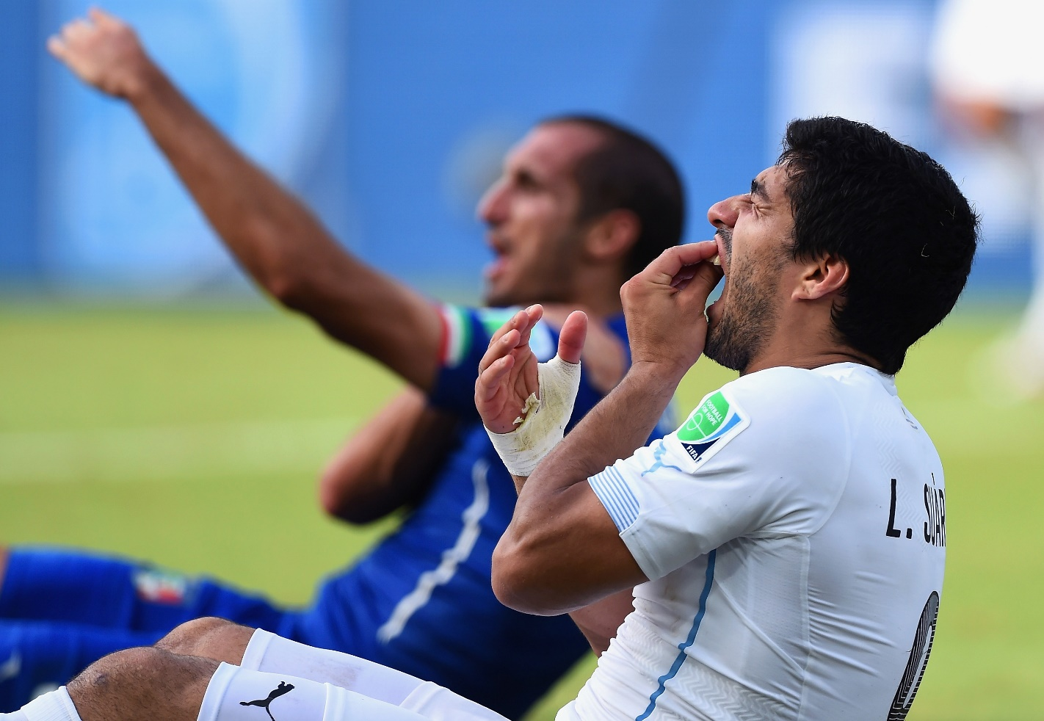
Llun: Matthias Hangst/Getty Images

Sticeri Panini
Gwrandewch ar y darn o raglen radio Dylan Jones o Radio Cymru adeg Cwpan y Byd 2014 ble mae Phil Stead yn trafod casglu sticeri Panini Cwpan y Byd a thrafodwch y cwestiynau canlynol
- Beth yw rôl neu arwyddocâd y canlynol:
Guiseppe a Benito Mecsico, 1970
Modena, Yr Eidal Ariannin 1978
1961 Garejys Texaco

- Pan gafodd o feibion, beth oedd Phil yn edrych ymlaen at ei wneud hefo nhw? (2 beth)
- Sut mae casglwyr sticeri yn debyg i chwaraewyr pêl-droed?
- Pam nad yw plant heddiw yn dysgu cymaint o’r sticeri a’r albymau?

Mae’r bardd Llion Jones wedi ysgrifennu cywydd i lyfrau a sticeri Panini. Yn Panini Ddoe a Heddiw, mae’n sôn am sut mae gweld y llyfrau sticeri yn dwyn i gof ddyddiau ei blentyndod a’r cyffro roedd yn ei deimlo wrth brynu’r sticeri a’u cyfnewid. Mae’n cofio chwaraewyr enwog o’r Almaen, Brasil, Ariannin, Yr Eidal, Awstria a’r Iseldiroedd oedd ar sticeri ei blentyndod. Mae tinc o dristwch wrth i’r bardd gofio nad oedd ei arwyr o dîm Cymru wedi llwyddo i gyrraedd yr un bencampwriaeth na chael lle yn y llyfrau sticeri, felly. Ond mae’r tristwch hwnnw wedi diflannu erbyn y pennill olaf wrth iddo gasglu’r sticeri unwaith eto gyda Chymru wedi cyrraedd pencampwriaeth Ewro 2016 ac wedi ennill ei lle, o’r diwedd, yn llyfr sticeri Panini!
Panini Ddoe a Heddiw, o Bardd ar y Bêl, Llion Jones, Cyhoeddiadau Barddas, 2016
Panini Ddoe a Heddiw
Dwyn yn ôl ein doeau ni  wna enw gwâr Panini,  y rhain yw’r llyfrau hanes  gorau oll; ynddynt mae gwres  twrnameintiau caeau’r co’  a’r oed pan oedd pêl-droedio  yn amen ar bob munud  i un yn byw i gwpan byd. | Y mae’r enwau mawr yno  yng nghyfri sticeri’r co’,  yn creu tîm mae Socrates,  Tardelli, tri Ardiles,  Villa, Rossi a Fillol,  Hans Krankl, Mario Kempes, Krol;  gwelaf urddas mwstashys  a graen y pyrm Three Degrees.
Dymhorau’n iau, roeddwn i  yn caru’r llyfr sticeri,  hudol oedd ei hud a’i led,  pris pecyn oedd pres poced;  yn llanc, fe dalwn â llog  i gael un o’r rhai sgleiniog,  ias o amlen byd symlach,  aur y byd mewn sticer bach. | Ond llwm oedd fy albwm i  heb Yorath, Flynn a Berry,  arwyr heb le’n yr oriel,  arwyr balch byd Cymru’r bêl,  arwyr hud ym more oes  a daniodd freuddwyd einioes  am ran i Gymru ennyd  greu â’r bêl ar gaeau’r byd.
Â sypyn mawr i’w swopio  tua’r iard yr awn bob tro,  roedd got, haven’t got yn gân  ar gyfer y fro gyfan,  ac ym marchnad anwadal  y dwylo chwim doedd dim dal  ai digon Rainer Bonhof  yn y sêl am Dino Zoff? | Dwyn i go’ i gadw’n gall  yw siarad am oes arall,  ond yma ’Ngwynedd heddiw  un ifanc wyf yn y ciw  yn rhannu hen gyfrinach  wrth estyn am becyn bach  sy’n dwyn ias ein doeau ni  a ninnau’n wlad Panini.
Llion Jones

Siaradwch
Dych chi wedi casglu sticeri Panini erioed? Wnaethoch chi lenwi’r albwm?
Dych chi’n casglu unrhyw beth, neu wedi casglu rhywbeth yn y gorffennol? Siaradwch am eich casgliad.
Dych chi wedi dilyn tîm pêl-droed Cymru? Pa effaith gafodd eu llwyddiant yn Ewro 2016 arnoch chi ac ar y wlad?
Beth sy’n dwyn atgofion o’ch plentyndod neu’ch ieuenctid i gof?

